**Bài 5**. **MỘT SỐ HỢP CHẤT VỚI OXYGEN CỦA NITROGEN**

**Câu 1:** Hiện tượng mưa acid

**A**.là hiện tượng sẵn có trong tự nhiên. **B**.xảy ra do sự bốc hơi của nước rồi ngưng tụ.

**C**.xảy ra khi nước mưa có pH < 7. **D**.xảy ra khi nước mưa có pH < 5,6.

**Câu 2:** Hiện tượng mưa acid là do không khí bị ô nhiễm bởi các khí nào sau đây?

**A**.SO2, NO, NO2. **B**.NO, CO, SO2. **C**.CH4, HCl, CO. **D**.Cl2, CH4, SO2.

**Câu 3:** Cho phản ứng: Fe3O4 + HNO3  Fe(NO3)3 + NO + H2O

Hệ số tỉ lượng của HNO3 trong phương trình hoá học trên là

**A**.4. **B**.1. **C**.28. **D**.10.

**Câu 4:** Cho phản ứng: aFe + bHNO3  cFe(NO3)3 + dNO + eH2O

Hệ số tỉ lượng a, b, c, d, e là những số nguyên dương có tỉ lệ tối giản. Tổng (a + b) bằng

**A**.3. **B**.5. **C**.4. **D**.6. .

**Câu 5:** Phú dưỡng là hiện tượng xảy ra do sự gia tăng hàm lượng của nguyên tố nào trong nước?

**A**.Fe, Mn. **B**.N, P. **C**.Ca, Mg. **D**.Cl, F.

**Câu 6:** Hãy đề xuất một số biện pháp làm giảm tác hại của mưa acid đối với đời sống của thực vật, vật nuôi và con người.

**Câu 7:** Giải thích vì sao người ta dùng chai có màu tối để chứa và bảo quản dung dịch nitric acid.

**Câu 8:** Sơ đồ quy trình dưới đây mô tả các bước trong quá trình sản xuất phân bón (Z).

Hãy xác định các chất (X), (T), (Y), (Q), (Z). Viết các phản ứng hóa học xảy ra

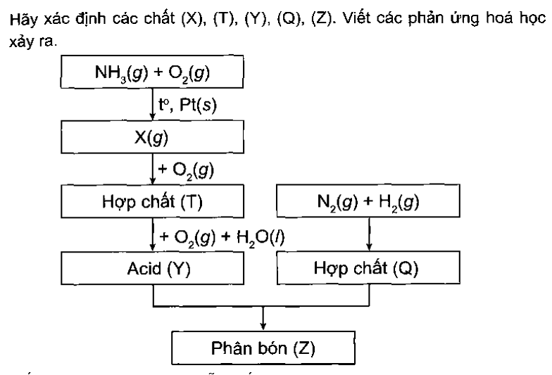

**Câu 9:** Hãy sắp xếp theo đúng trình tự diễn biến quá trình hình thành hiện tượng phú dưỡng.

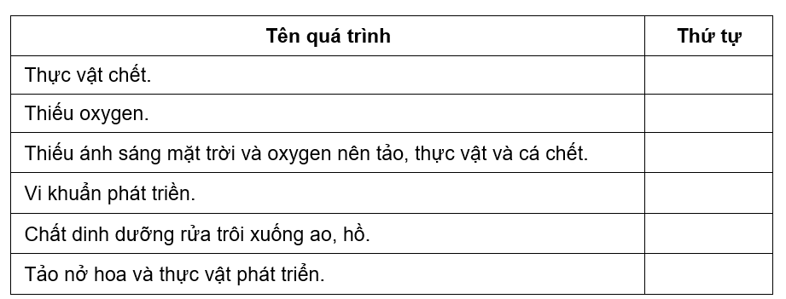

**Câu 10:** Tính nồng độ mol/L của dung dịch HNO3 60%, biết khối lượng riêng của dung dịch là 1,41 g/mL.

**Câu 11:** Sơ đồ phản ứng sau đây cho thấy rõ vai trò của thiên nhiên và con người trong việc vận chuyển nitrogen từ khí quyển vào trong đất, cung cấp nguồn phân đạm cho cây cối:

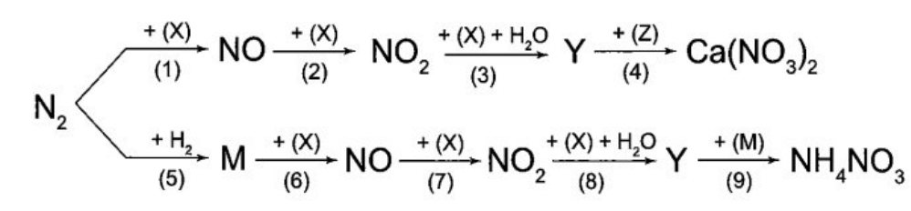

Hãy viết phương trình hoá học của các phản ứng trong sơ đồ chuyển hoá trên.

**Câu 12:** *Cho phương trình hoá học của phản ứng:

N2O4*(l)* + 2N2H4*(l)*  3N2*(g)* + 4H2O*(g)*

Biết enthalpy tạo thành chuẩn của các chất được trình bày trong bảng sau:

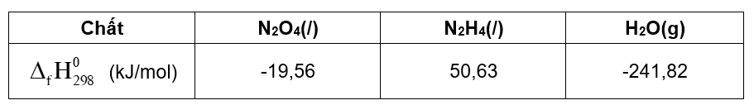

a) Tính nhiệt đốt cháy 1 kg hỗn hợp lỏng gồm N2O4và N2H4.

b) Tại sao hỗn hợp lỏng (N2O4 và N2H4) được dùng làm nhiên liệu tên lửa?